05.12.2022 | Астрономия СВР-21
Задание | § 18 Планеты земной группы  § 19 Далёкие планеты.  Прочитать параграфы, посмотреть видео, выполнить тесты.
Срок исполнения | Очный урок по расписанию.
Учебник Астрономии: http://school8-vologda.ru/wp-content/uploads/2017/01/030_1-_Astronomia_11kl_Vorontsov-Velyaminov_Straut_2003_-224s.pdf
Видео:
1) https://yandex.ru/video/preview/2777685765729848279?text=планеты%20земной%20группы&path=yandex_search&parent-reqid=1670214253911718-16550189762837934156-sas3-0783-515-sas-l7-balancer-8080-BAL-5674&from_type=vast
2) https://yandex.ru/video/preview/17227389849948702849?text=дальние%20планеты%20астрономия&path=yandex_search&parent-reqid=1670214310075835-8057146655116657839-sas5-9951-fac-sas-l7-balancer-8080-BAL-5787&from_type=vast
Тест Планеты земной группы
Задание 1
Вопрос:
Укажите планеты, относящиеся к земной группе
Выберите несколько из 8 вариантов ответа:
1) Марс
2) Меркурий
3) Сатурн
4) Нептун
5) Уран
6) Земля
7) Юпитер
8) Венера
Задание 2
Вопрос:
На рисунке изображена планета
Изображение:
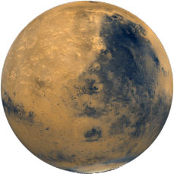

Составьте слово из букв:
РМСА -> __________________________________________
Задание 3
Вопрос:
Как называется высочайшая гора Солнечной системы?
Выберите один из 4 вариантов ответа:
1) Олимп
2) горы Максвелла
3) Борозды Пантеон
4) Эверест
Задание 4
Вопрос:
Каково общее количество всех спутников планет земной группы?
Изображение:
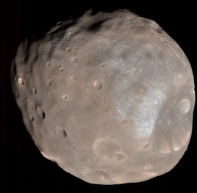

Запишите число:
___________________________
Задание 5
Вопрос:
Укажите какая (-ие) планета (-ы) вращается (-ются) ретроградно.
Укажите истинность или ложность вариантов ответа:
__ Марс
__ Венера
__ Земля
__ Меркурий
Задание 6
Вопрос:
Сопоставьте планету с её описанием
Укажите соответствие для всех 5 вариантов ответа:
1) Меркурий
2) Венера
3) Земля
4) Марс
__ первая планета от Солнца и самая маленькая по размерам планета в Солнечной системе.
__ четвёртая планета от Солнца.
__ планета, на которой обнаружена жизнь.
__ шестая по размерам планета Солнечной системы
__ Атмосфера состоит из сернистого газа и капель серной кислоты.
Задание 7
Вопрос:
Какие физические характеристики планеты необходимо знать, чтобы вычислить её среднюю плотность?
Выберите несколько из 4 вариантов ответа:
1) Ускорение свободного падения вблизи её поверхности
2) Значение атмосферного давления
3) Радиус
4) Массу
Задание 8
Вопрос:
Какая планета земной группы обладает самым слабым магнитным полем?
Запишите ответ:
__________________________________________

Задание 9
Вопрос:
Укажите планеты земной группы в порядке удаления их от Солнца.
Укажите порядок следования всех 4 вариантов ответа:
__ Марс
__ Меркурий
__ Земля
__ Венера
Задание 10
Вопрос:
Укажите, какие элементы строения планет характерны для планет земной группы
Выберите несколько из 4 вариантов ответа:
1) Ядро
2) Кора
3) Силикатная мантия
4) Атмосфера

Тест Далёкие планеты
Задание 1
Вопрос:
Магнитное поле этой планеты-гиганта сравнимо с магнитным полем Земли
Выберите один из 5 вариантов ответа:
1) Земля, в этом плане, уникальна
2) Юпитер
3) Сатурн
4) Уран
5) Нептун
Задание 2
Вопрос:
Укажите порядок следования планет-гигантов, считая от Солнца
Укажите порядок следования всех 4 вариантов ответа:
__ Уран
__ Юпитер
__ Сатурн
__ Нептун
Задание 3
Вопрос:
Шестая планета от Солнца, и вторая по величине в Солнечной системе.
Изображение:
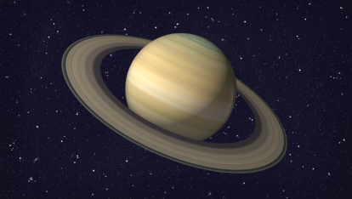

Запишите ответ:
__________________________________________
Задание 4
Вопрос:
Укажите планеты, у которых были обнаружены кольца
Выберите несколько из 4 вариантов ответа:
1) Юпитер
2) Нептун
3) Сатурн
4) Уран
Задание 5
Вопрос:
Планета современное название получила в честь древнеримского верховного бога-громовержца.
Изображение:
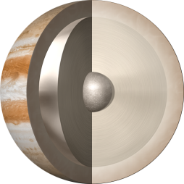

Запишите ответ:
__________________________________________
Задание 6
Вопрос:
Характерными особенностями Урана являются
Выберите несколько из 4 вариантов ответа:
1) водородно-гелиевая атмосфера
2) ретроградное вращение
3) наличие колец
4) ось вращения наклонена более чем на 90^{о} к плоскости орбиты.
Задание 7
Вопрос:
Самый крупный спутник Сатурна, который покрыт плотной атмосферой
Изображение:
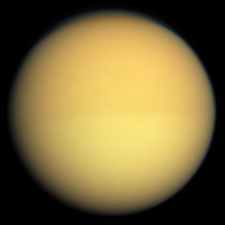

Выберите один из 5 вариантов ответа:
1) Япет
2) Рея
3) Титан
4) Мимас
5) Энцелад
Задание 8
Вопрос:
Планета, открытая Уильямом Гершелем 13 марта 1781 г.
Запишите ответ:
__________________________________________
Задание 9
Вопрос:
Планета была названа в честь римского бога морей, а обнаружена она была благодаря математическим расчётам 23 сентября 1846 г.
Запишите ответ:
__________________________________________
Задание 10
Вопрос:
Спутник Юпитера, на котором обнаружены действующие вулканы.
Выберите один из 4 вариантов ответа:
1) Ио
2) Каллисто
3) Европа
4) Ганимед

